Sánchez Rico Raúl

Desarrollo de sistemas distribuidos  
4CV2

CREACIÓN DE LA IMAGEN DE UNA MAQUINA VIRTUAL Y CREACIÓN DE MAQUINAS VIRTUALES A PARTIR DE LA IMAGEN

Tarea 12

**Introducción**

Se creará una máquina virtual en la nube de Azure y realizará los siguientes procedimientos que vimos en clase:

1. Crear la imagen de la máquina virtual.
2. Crear una máquina virtual a partir de la imagen creada.

**Desarrollo**

**Creación de la imagen de la maquina virtual**

El primer paso es el crear una maquina virtual, como se ve en la ilustración 1 y se verifica que ha sido creada correctamente mediante una conexión ssh (Ilustración 2).

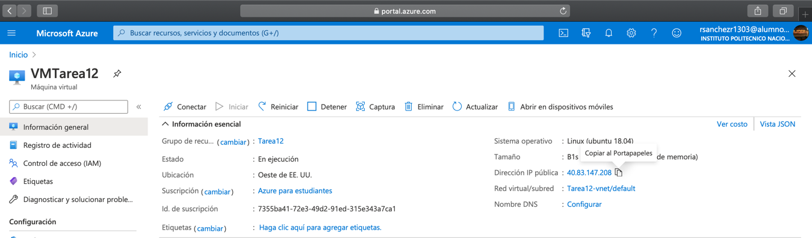

Ilustración 1 Creación máquina Virtual

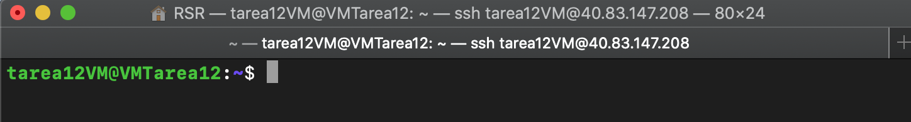

Ilustración 2 Conexión ssh a máquina virtual

Una vez que hemos creado la maquina virtual ejecutamos putty.exe e ingresamos la Ip publica, damos aceptar (Ilustración 3). En la ventana de Seguridad damos si (Ilustración 4).

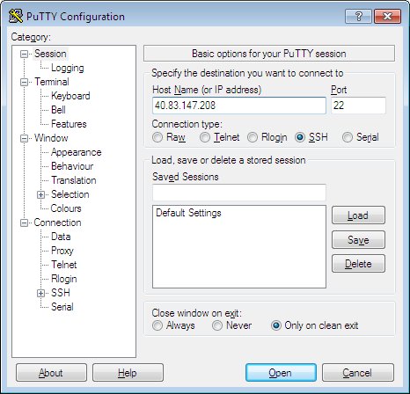

Ilustración 3 Putty.exe - Ip

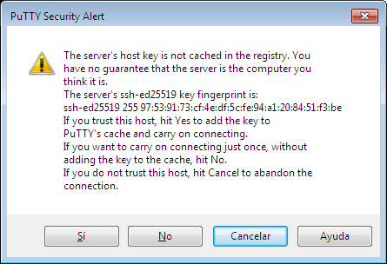

Ilustración 4 Security Alert

El siguiente paso es ingresar el usuario y su contraseña (Ilustración 5) y posteriormente se el des-aprovisionar la maquina virtual usando el comando “waagent” (Ilustración 6).

Seleccionamos la maquina virtual que se quiere capturar y seleccionamos la opción “Captura” (Ilustración 7). Marcamos la casilla de “Eliminar automáticamente esta maquina virtual” e ingresamos el nombre de la maquina virtual a captura y aceptamos. Y esperamos la notificación para saber que todo ha salido bien (Ilustración 9).

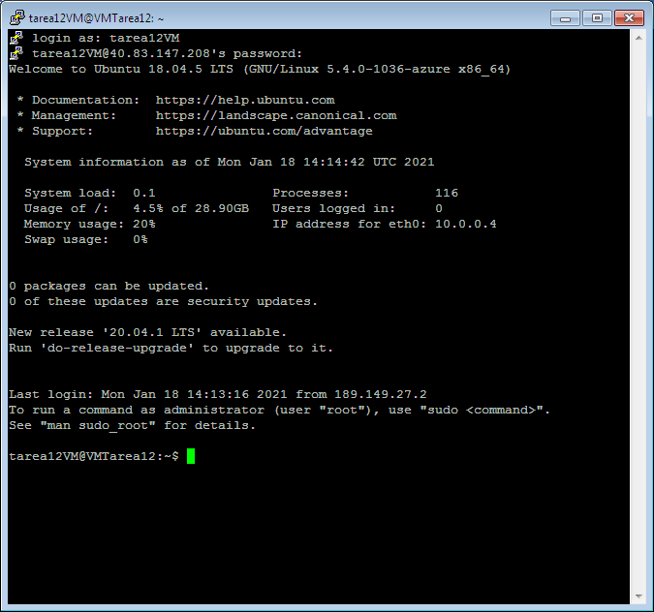

Ilustración 5 Login

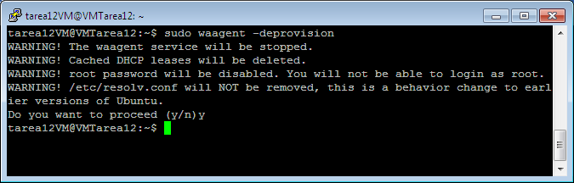

Ilustración 6 Comando "sudo waagent -deprovision"

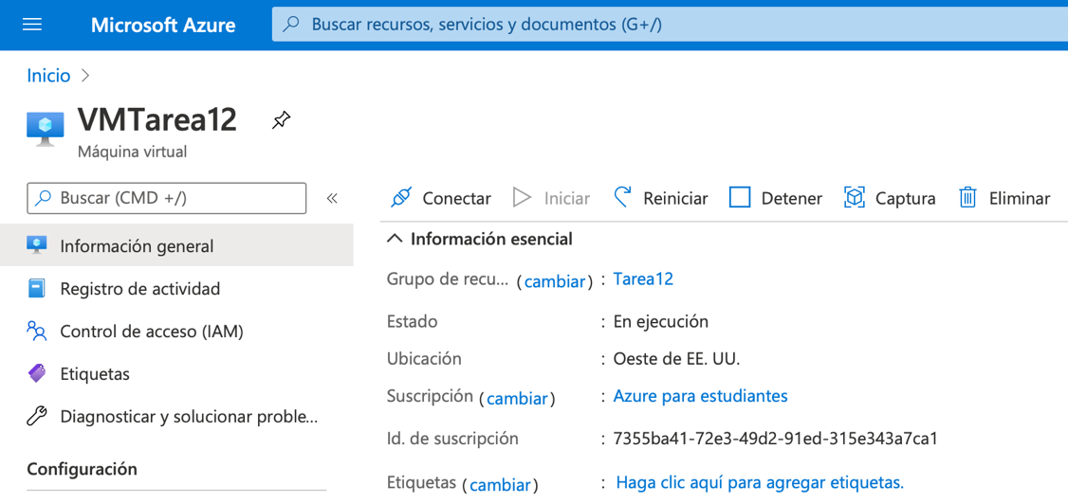

Ilustración 7 Captura de Maquina Virtual

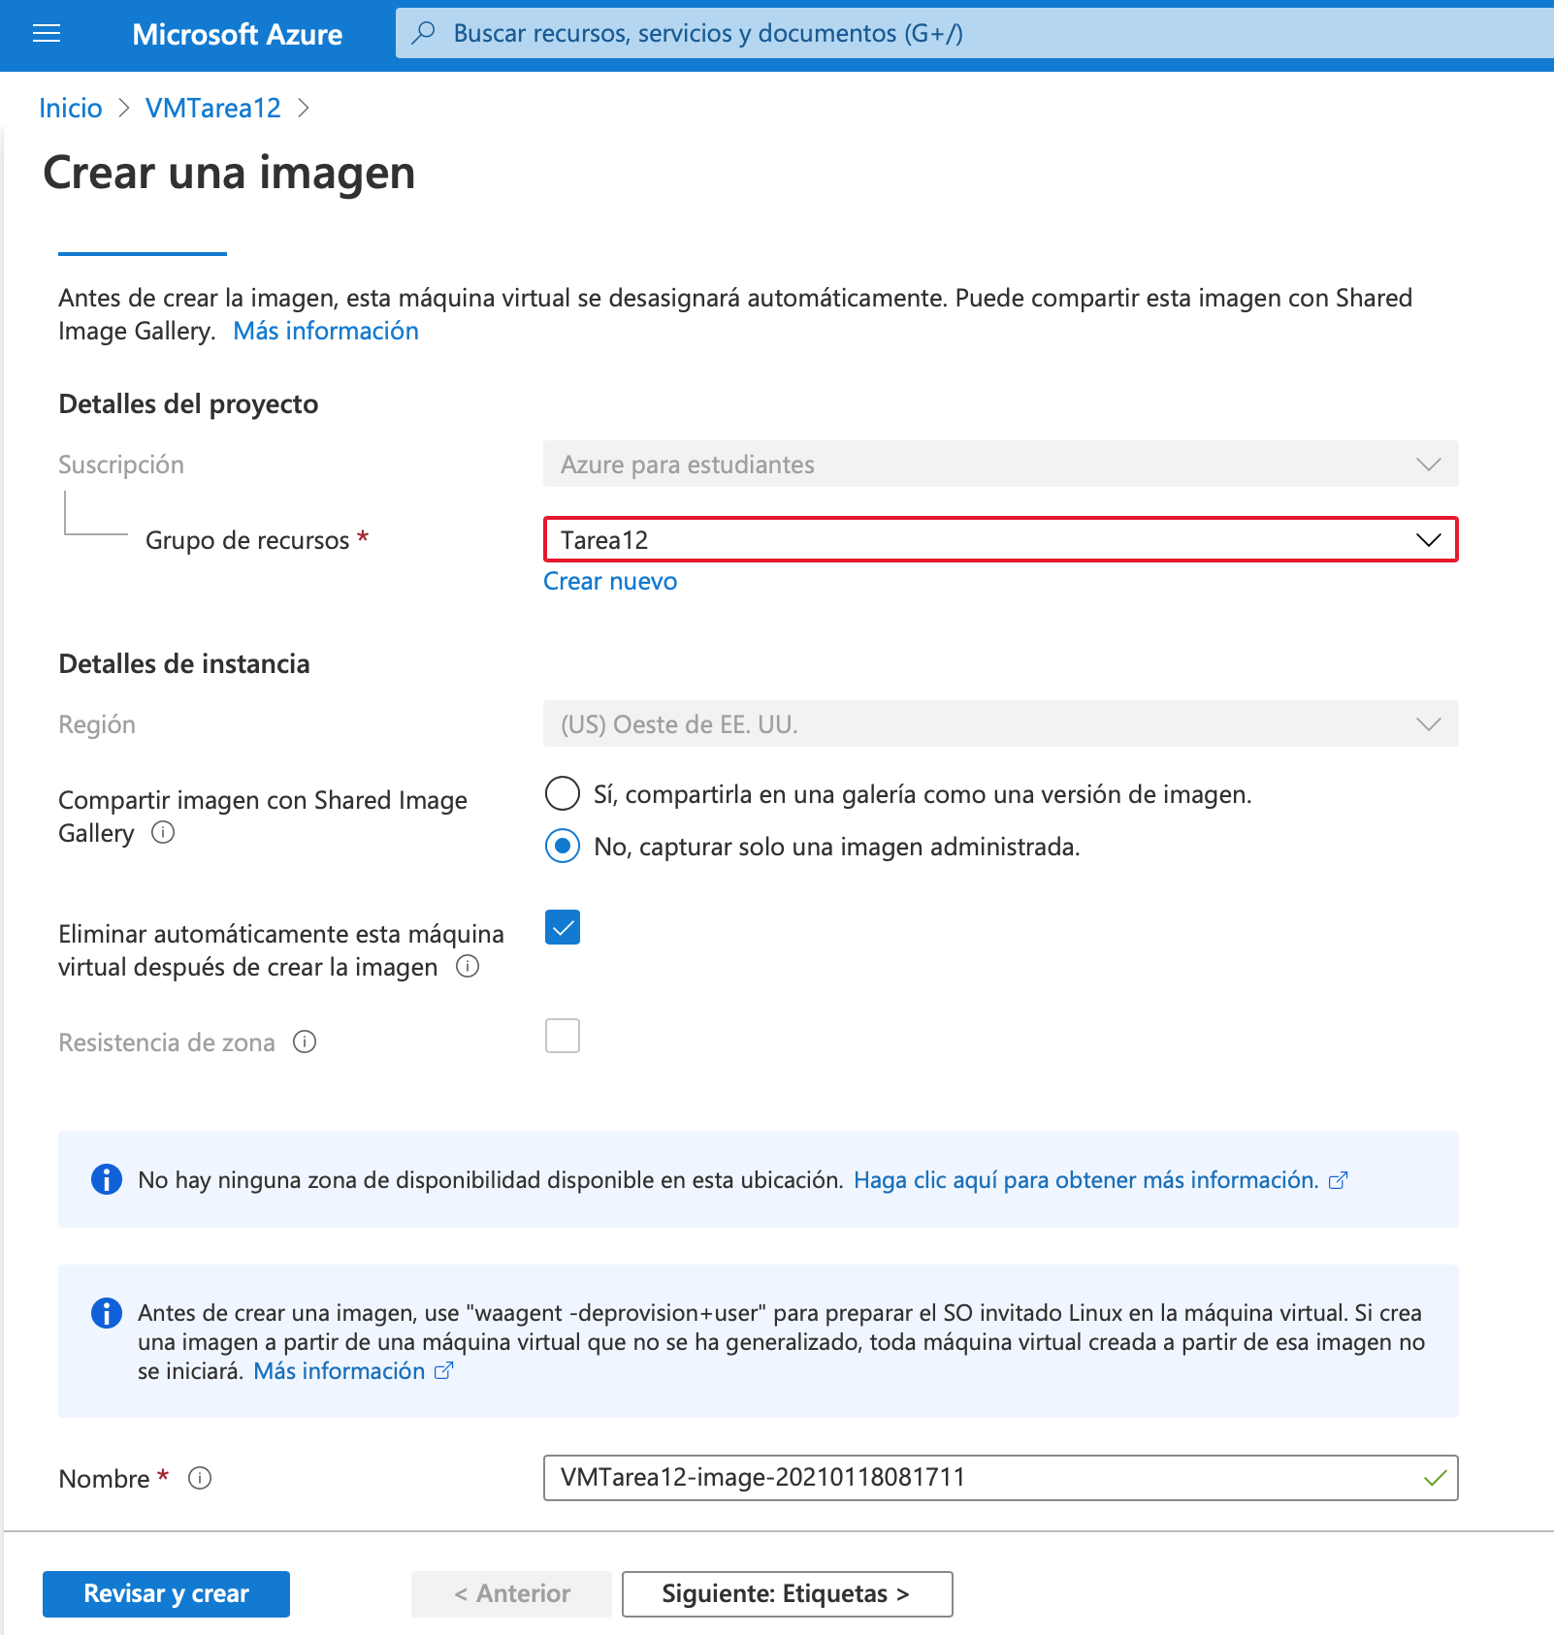

Ilustración 8 Creación de la imagen

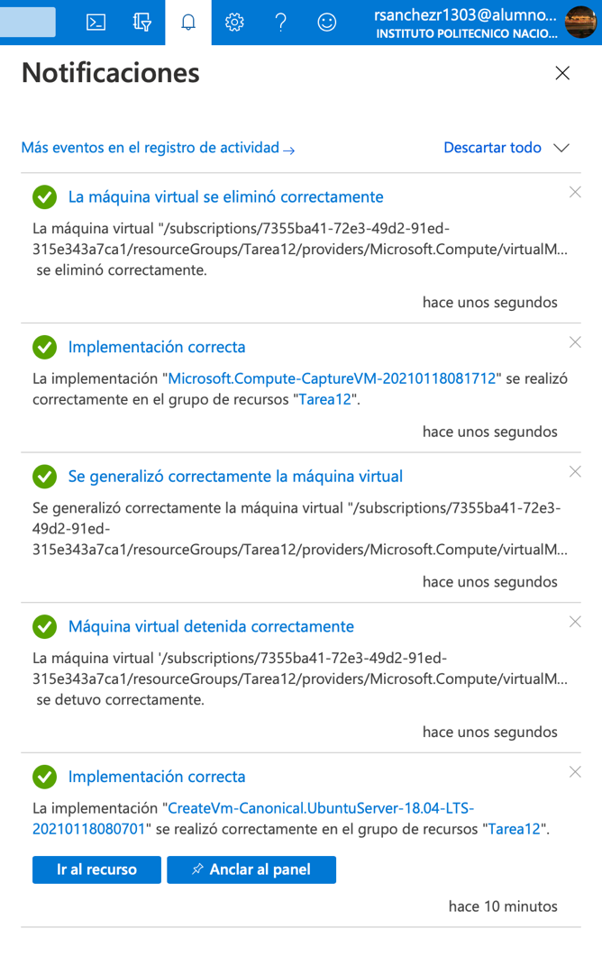

Ilustración 9 Notificaciones

**Crear una máquina virtual a partir de una imagen.**

El primer paso es el seccionar la imagen de la máquina virtual y damos la opción de “+Crear maquina virtual” (Ilustración 10). En las ilustraciones 11, 12 y 13 creamos la maquina virtual, seleccionando el grupo de recursos, el nombre, tamaño, contraseña, así como el tipo de disco del sistema operativo. En la ilustración 14 revisamos y creamos la maquina virtual. Esperamos la confirmación que todo ha salido bien como se muestra en la ilustración 15.

Por último vamos a ver en los recurso que la ilustración 16 ha sido creada exitosamente así como realizamos una conexión ssh para ver que se puede ingresar a la maquina virtual sin problema, como se muestra en la ilustración 17.

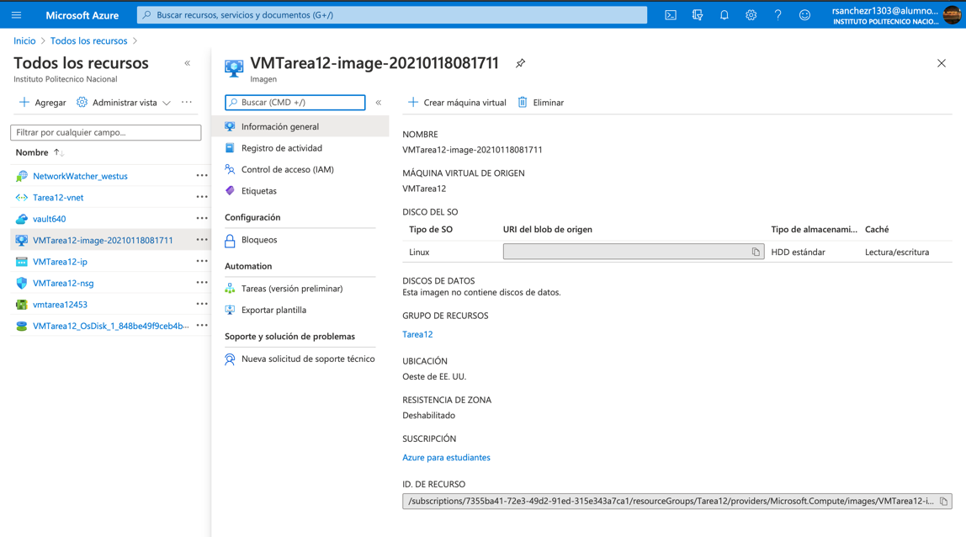

Ilustración 10 Imagen de máquina virtual -> crear maquina

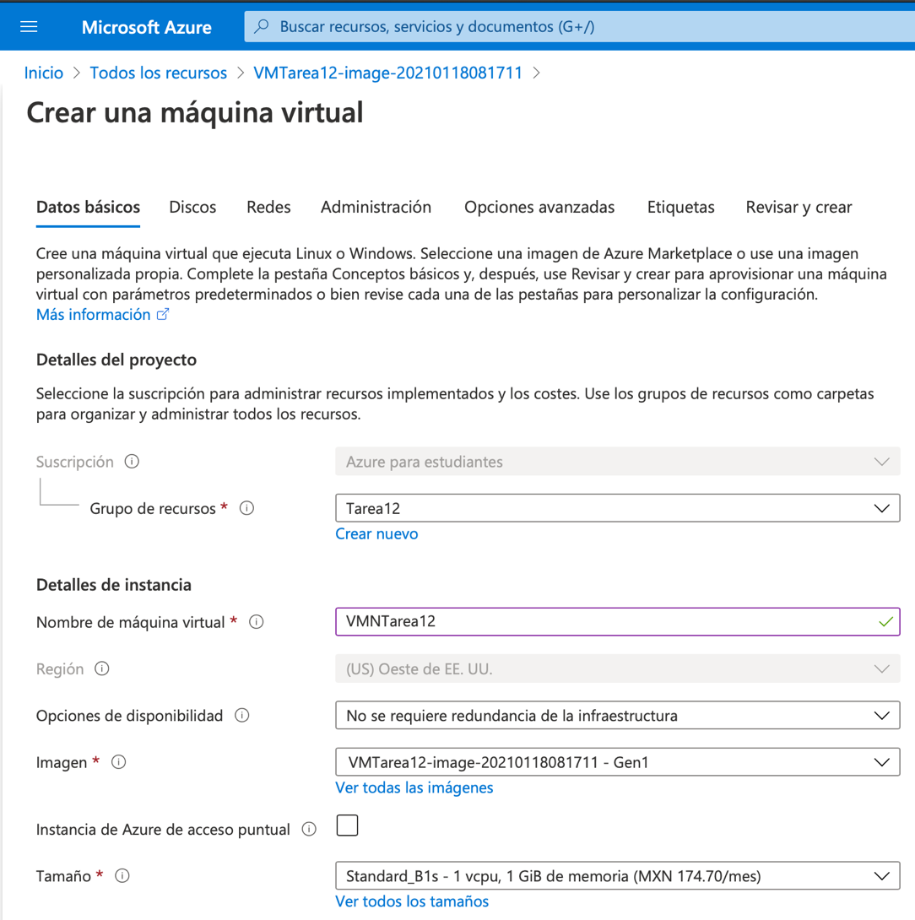

Ilustración 11 Creación de máquina virtual

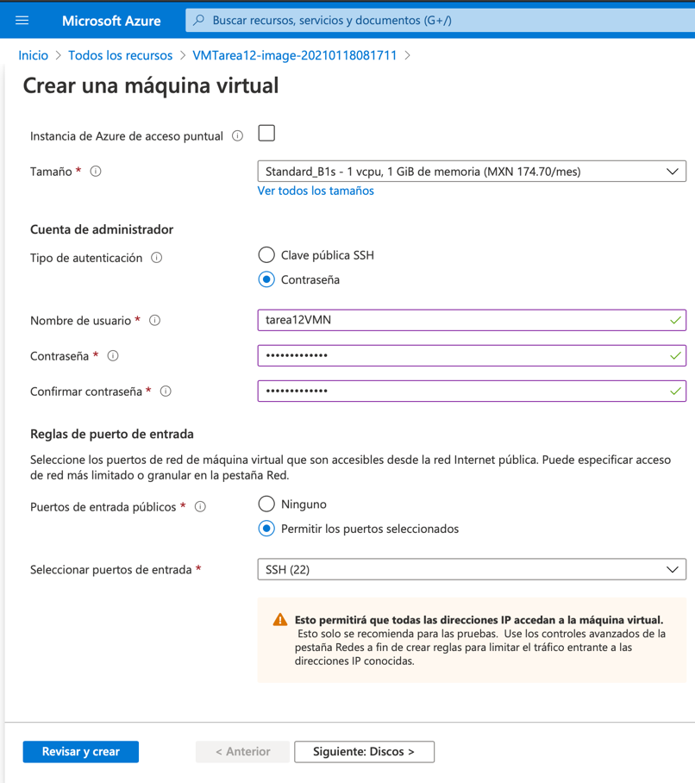

Ilustración 12 Creación de máquina virtual

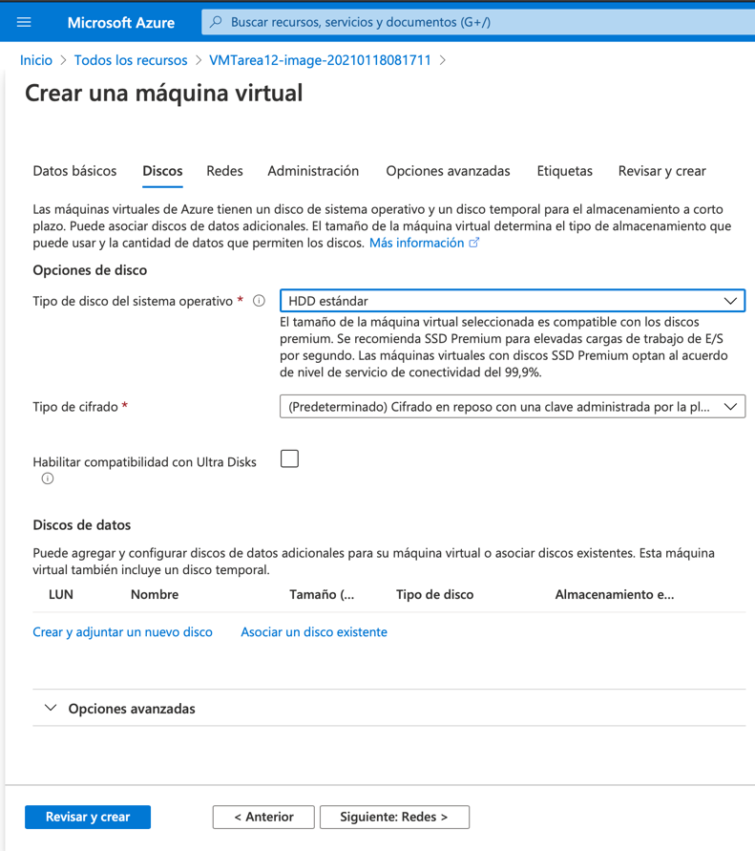

Ilustración 13 Creación de máquina virtual

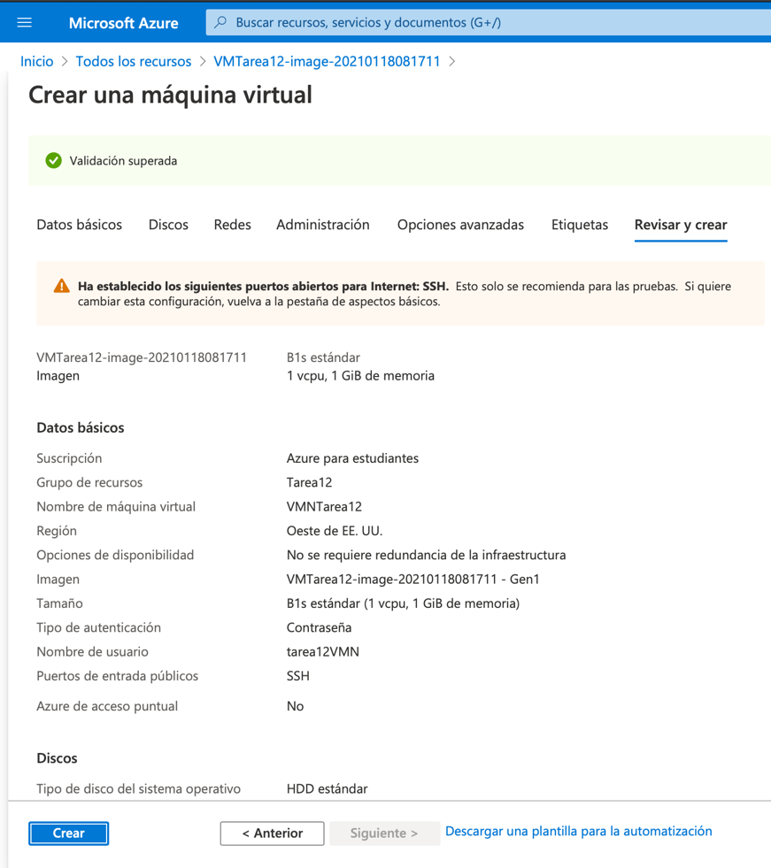

Ilustración 14 Creación de máquina virtual

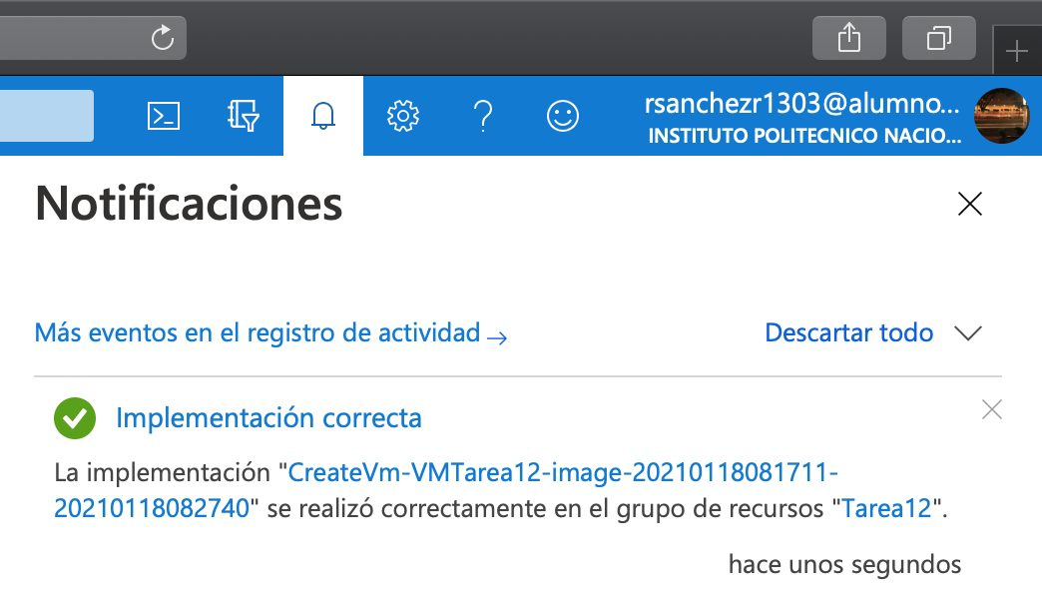

Ilustración 15 Notificación

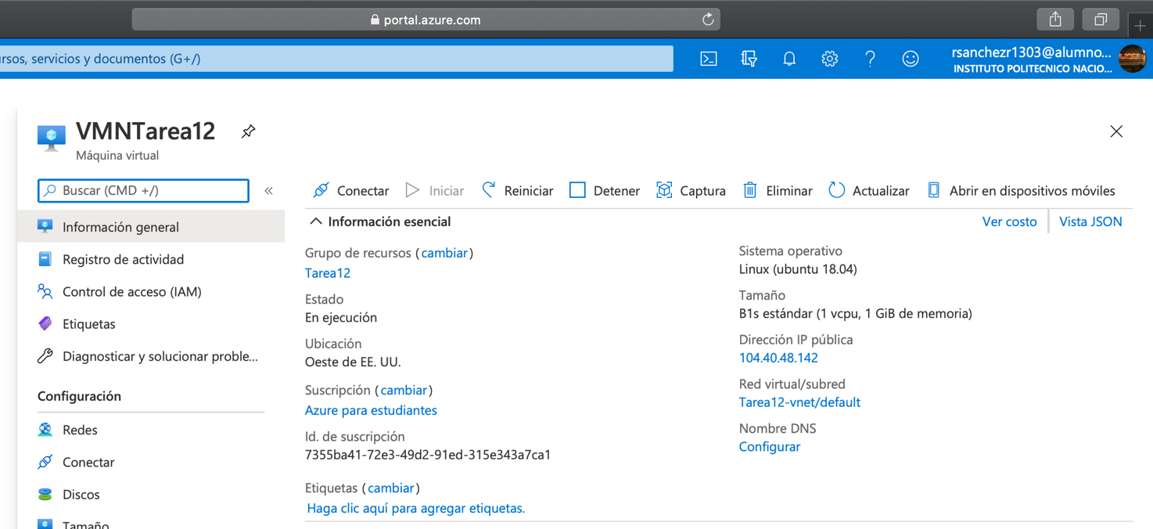

Ilustración 16 Máquina virtual Nueva

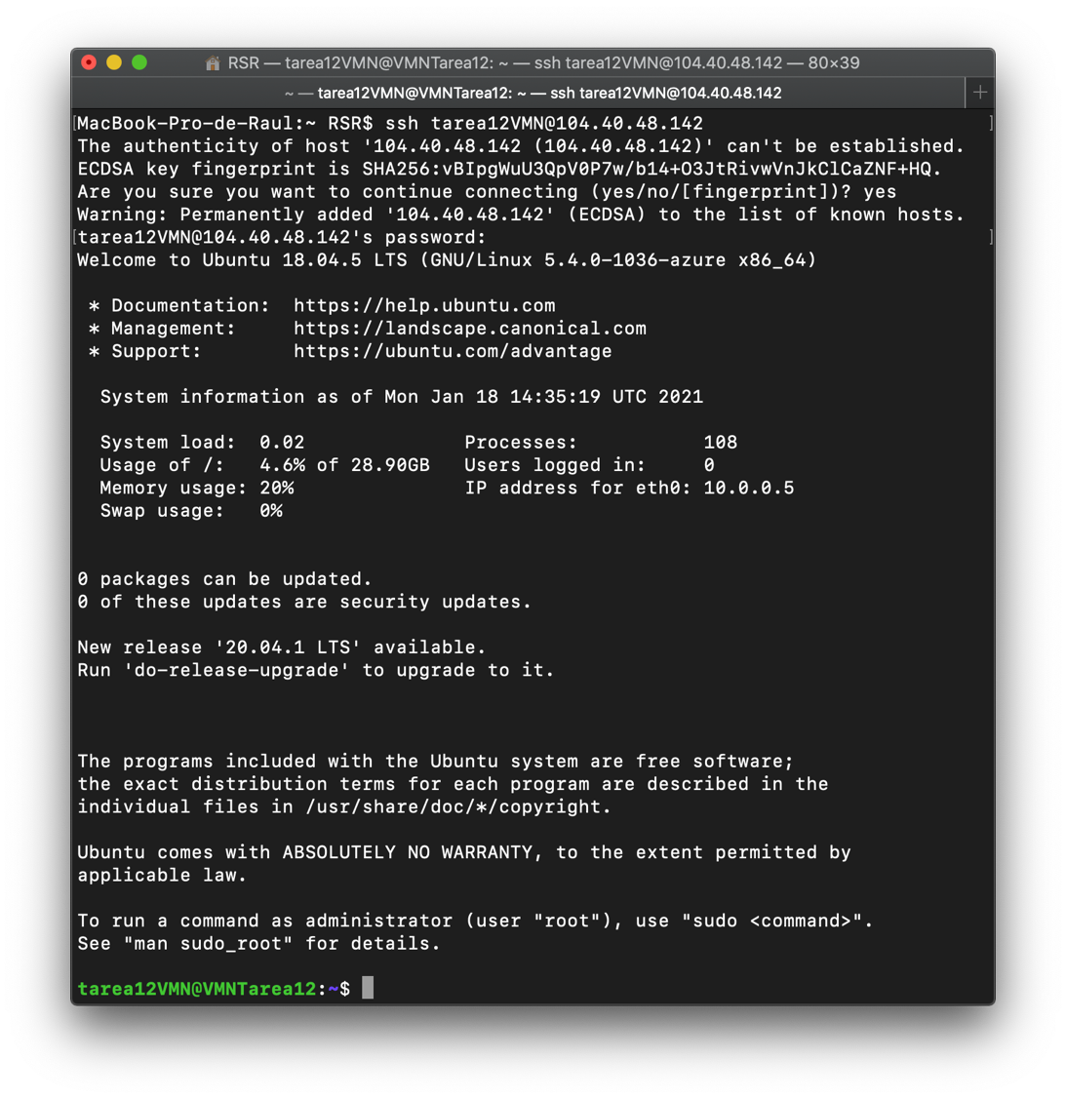

Ilustración 17 Conexión máquina virtual

**Conclusiones**

El poder crear una imagen de una máquina es un proceso relativamente sencillo, claro esta que puede ser un poco mas especifico a como se ha realizado en esta tarea, sin embargo, es de gran utilidad para poder crear maquinas virtuales en un futuro con ciertas características. Ya que al momento de poder crear una máquina virtual a partir de la imagen creada ha resultado mas fácil ya que solo hay que ver ciertos puntos puntuales. Por último, hay que recalcar que al momento de nosotros crear la imagen de una maquina virtual, esta ya no va a servir ya que no se va a poder iniciar o modificar, al igual hay que tener en mente que al momento de hacer el des-aprovisionamiento n implica que todo en la maquina se borre. Sin duda alguna hacer esto puede llegar a ser de gran utilidad en un futuro con proyectos en especifico.